Федеральное государственное бюджетное образовательное учреждение
высшего образования
«Саратовский государственный технический университет имени Гагарина Ю.А.»
Энгельсский технологический институт (филиал)

Кафедра «Естественные и математические науки»

РАБОЧАЯ ПРОГРАММА
по дисциплине

Б.1.1.25 «Дополнительные главы математики»

направления подготовки
09.03.04 «Программная инженерия»

профиль «Управление разработкой программных проектов»

Формы обучения: очная
Объем дисциплины:
в зачетных единицах: 3 з.е.
в академических часах: 108 ак.ч.

Энгельс 2022

Рабочая программа по дисциплине «Дополнительные главы математики» направления подготовки 09.03.04 «Программная инженерия», профиль «Управление разработкой программных проектов» составлена в соответствии с требованиями Федерального государственного образовательного стандарта высшего образования 09.03.01 «Информатика и вычислительная техника», утвержденным приказом Минобрнауки России от 19.09.2017 № 929.

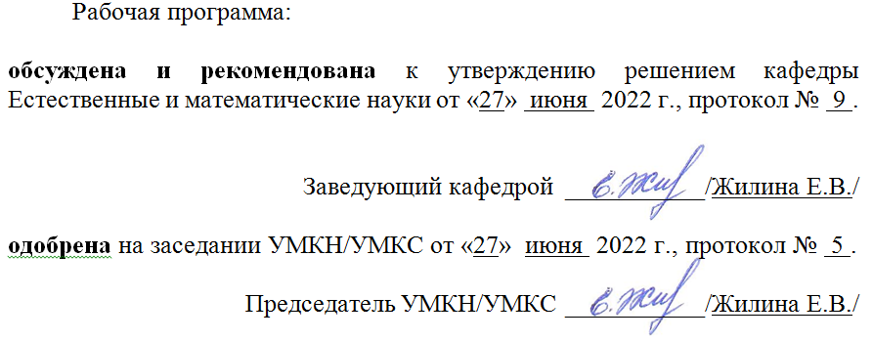

1. Цели и задачи дисциплины
Цель преподавания дисциплины: обучение методам решения задач математики и соответствующему стилю мышления
Задачи изучения дисциплины:
- ознакомить студентов с основными понятиями математики и математическими методами;
- способствовать формированию у студента обобщенных приемов исследовательской деятельности, научного взгляда на мир в целом;
- развить у студентов математическое мышление, чтобы будущий бакалавр смог переносить общие методы научной работы в работу по специальности;
- обеспечить возможность овладения студентами совокупностью математических знаний и умений, соответствующих уровню бакалавра по соответствующему профилю.
2. Место дисциплины в структуре ОПОП ВО
Дисциплина «Дополнительные главы математики» относится к обязательной части учебного плана Блока 1 «Дисциплины (модули)».
3. Требования к результатам освоения дисциплины
Изучение дисциплины направлено на формирование следующих компетенций:
ОПК-1. Способен применять естественнонаучные и общеинженерные знания, методы математического анализа и моделирования, теоретического и экспериментального исследования в профессиональной деятельности.
Студент должен знать:
математику в части таких разделов, как теория вероятностей и математическая статистика.
Студент должен уметь:
решать задачи из разделов теория вероятностей и математическая статистика.
Студент должен владеть:
методами математического моделирования, основанными на таких разделах, как теория вероятностей и математическая статистика
Перечень планируемых результатов обучения по дисциплине, соотнесенных с планируемыми результатами освоения образовательной программы
Код и наименование компетенции  (результат освоения) | Код и наименование индикатора достижения компетенции (составляющей компентенции)
ОПК-1. Способен применять естественнонаучные и общеинженерные знания, методы математического анализа и моделирования, теоретического и экспериментального исследования в профессиональной деятельности социальноисторическом, этическом и философском контекстах | ИД-5 _{ОПК-1} Применяет знания по теории вероятностей и математической статистике для теоретического и экспериментального исследования в профессиональной деятельности

Код и наименование индикатора достижения компетенции | Наименование показателя оценивания  (результата обучения по дисциплине)
ИД-5 _{ОПК-1} Применяет знания по теории вероятностей и математической статистике для теоретического и экспериментального исследования в профессиональной деятельности | Знать: основные результаты теории вероятностей и математической статистики.  Уметь: решать задачи теории вероятностей и математической статистики.  Владеть: методами математического моделирования с использованием теории вероятностей и математической статистики.

4. Объем дисциплины и виды учебной работы
очная форма обучения
Вид учебной деятельности | акад.часов
Вид учебной деятельности | Всего | по семестрам
Вид учебной деятельности | Всего | 4 сем.
1. Аудиторные занятия, часов всего, в том числе: | 48 | 48
• занятия лекционного типа, | 16 | 16
• занятия семинарского типа: | - | -
практические занятия | 32 | 32
лабораторные занятия | - | -
в том числе занятия в форме практической подготовки | - | -
2. Самостоятельная работа студентов, всего | 60 | 60
– курсовая работа (проект) | - | -
3.Промежуточная аттестация:  экзамен, зачет с оценкой, зачет |  | зачет
Объем дисциплины в зачетных единицах | 3 | 3
Объем дисциплины в акад. часах | 108 | 108

заочная форма обучения
Вид учебной деятельности | Заочная форма обучения (акад. часов)
Вид учебной деятельности | Всего | по семестрам
Вид учебной деятельности | Всего | 5 сем.
1. Аудиторные занятия, часов всего, в том числе:
• занятия лекционного типа,
• занятия семинарского типа:
практические занятия
лабораторные занятия
в том числе занятия в форме практической подготовки
2. Самостоятельная работа студентов, всего
– курсовая работа (проект)
– контрольная работа
3.Промежуточная аттестация:
экзамен, зачет с оценкой, зачет
Объем дисциплины в зачетных единицах
Объем дисциплины в акад. часах

5. Содержание дисциплины, структурированное по темам с указанием количества академических часов и видов учебных занятий

5.1. Содержание дисциплины
Тема 1. Основные понятия теории случайных процессов
Определение случайного процесса. Классификация случайных процессов. Законы распределения и основные характеристики случайных процессов.
Тема 2. Потоки событий
Потоки событий. Потоки Пальма, потоки Эрланга. Предельные теоремы теории потоков.
Тема 3. Марковские случайные процессы
Марковский случайный процесс с дискретными состояниями и дискретным временем (цепь Маркова). Марковский процесс с дискретными состояниями и непрерывным временем; уравнения Колмогорова. Стационарный режим, уравнения для предельных вероятностей.

5.2. Разделы, темы дисциплины и виды занятий

очная форма обучения

№ п/п | Наименование раздела, темы дисциплины | Виды занятий, включая самостоятельную работу студентов (в акад.часах) |  |  | Код индикатора достижения компетенции
№ п/п | Наименование раздела, темы дисциплины | занятия лекционного типа | занятия семинарского типа / из них в форме практической подготовки | самос–тоятельная работа | Код индикатора достижения компетенции
1. | Тема 1. Основные понятия теории случайных процессов | 4 | 8 | 20 | ИД-5 _{ОПК-1}
2. | Тема 2. Потоки событий | 6 | 12 | 20 | ИД-5 _{ОПК-1}
3. | Тема 3. Марковские случайные процессы | 6 | 12 | 20 | ИД-5 _{ОПК-1}
 | Итого | 16 | 32 | 60

заочная форма обучения
№ п/п | Наименование раздела, темы дисциплины | Виды занятий, включая самостоятельную работу студентов (в акад.часах) |  |  | Код индикатора достижения компетенции
№ п/п | Наименование раздела, темы дисциплины | занятия лекционного типа | занятия семинарского типа / из них в форме практической подготовки | самос–тоятельная работа | Код индикатора достижения компетенции
 | Итого

5.3. Перечень практических занятий
№ п/п | Наименование раздела, темы дисциплины | Содержание практических занятий | Объем дисциплины в акад. часах
№ п/п | Наименование раздела, темы дисциплины | Содержание практических занятий | очная форма обучения | заочная форма обучения
1. | Тема 1. Основные понятия теории случайных процессов | Определение случайного процесса. Классификация случайных процессов. Законы распределения и основные характеристики случайных процессов. | 8
2. | Тема 2. Потоки событий | Потоки событий. Потоки Пальма, потоки Эрланга. Предельные теоремы теории потоков. | 12
3. | Тема 3. Марковские случайные процессы | Марковский случайный процесс с дискретными состояниями и дискретным временем (цепь Маркова). Марковский процесс с дискретными состояниями и непрерывным временем; уравнения Колмогорова. Стационарный режим, уравнения для предельных вероятностей. | 12
 | Итого |  | 32

5.4. Перечень лабораторных работ
Лабораторные занятия не предусмотрены.

5.5. Задания для самостоятельной работы студентов
№ п/п | Наименование раздела, темы дисциплины | Задания, вопросы, для самостоятельного изучения (задания) | Объем дисциплины в акад. часах
№ п/п | Наименование раздела, темы дисциплины | Задания, вопросы, для самостоятельного изучения (задания) | очная форма обучения | заочная форма обучения
1. | Тема 1. Основные понятия теории случайных процессов | Самостоятельно изучить основную и дополнительную литературу по теме. Подготовить ответы на контрольные вопросы:  - Определение и пример случайного процесса с дискретным временем  - Определение и пример дискретного процесса с дискретными состояниями | 20
2. | Тема 2. Потоки событий | Самостоятельно изучить основную и дополнительную литературу по теме.  Подготовить ответы на контрольные вопросы:  - Определение и пример потока Пальма  - Определение и пример потока Эрланга | 20
3. | Тема 3. Марковские случайные процессы | Самостоятельно изучить основную и дополнительную литературу по теме.  Подготовить ответы на контрольные вопросы:  1. Определегние и ример цепи Маркова  2. Пример стационарного режима в марковском процессе | 20
Виды, график контроля СРС, (по решению кафедры УМКС/УМКН).
6. Расчетно-графическая работа
Расчетно-графическая работа не предусмотрена.

7. Курсовая работа
Курсовая работа не предусмотрена.

8. Курсовой проект
Курсовой проект не предусмотрен.

9. Контрольная работа
Контрольная работа не предусмотрена

10. Оценочные средства для проведения текущего контроля и промежуточной аттестации
Оценивание результатов обучения по дисциплине и уровня сформированности компетенций (части компетенции) осуществляется в рамках текущего контроля успеваемости и промежуточной аттестации в соответствии с Фондом оценочных средств.

Типовой перечень вопросов к зачёту:
- Дискретные цепи Маркова: определения, основные свойства, примеры.
- Независимость «прошлого» и «будущего» при фиксированном «настоящем».
- Матрица переходных вероятностей, её свойства. Уравнение Колмогорова – Чепмена.
- Классификация состояний.
- Производяшие функции. Лемма Абеля.
- Критерий возвратности состояний.
- Теорема о числе возвращений в возвратное/невозвратное состояние.
- Свойства моментов возвращения в возвратное состояние.
- Теорема солидарности.
- Теорема о стационарном распределении. Эргодичность
- Условные математические ожидания: определение, существование и единственность, основные свойства.
- Теоремы о предельном переходе под знаком условного математического ожидания.
- Мартингалы, субмартингалы и супермартингалы: определения, основные свойства, примеры.
- Мартингал-разность, связь с мартингалами. Свойства L₂-мартингалов и мартингал-разностей.
- Разложение Дуба.
- Моменты остановки: определение, основные свойства. Момент первого попадания в борелевское множество.
- Сигма-алгебра ℱ_{τ}: определение и свойства.
- Стохастическая последовательность, остановленная в случайный момент времени. Остановленные мартингалы.
- Теоремы об оптимальной остановке.
- Основные неравенства для мартингалов и субмартингалов.
- Неравенство Дуба для числа пересечений полосы.
- Основная теорема сходимости субмартингалов.
- Равномерная интегрируемость: определение и основные свойства.
- Основная теорема сходимости для равномерно интегрируемых последовательностей.
- Равномерно интегрируемые мартингалы.
- Ветвящиеся процессы: определение. Производящие функции: основные свойства. Производящая функция ветвящегося процесса.
- Вероятность вырождения.
- Математическое ожидание и дисперсия ветвящегося процесса.
- Предельные теоремы.
- Общее число частиц в ветвящемся процессе.
- Гауссовские процессы.
- Броуновское движение: определение и основные свойства.
- Марковское и строго марковское свойства броуновского движения.
- Броуновское движение и мартингалы.
- Вариация и квадратическая вариация.
Типовой перечень вопросов к экзамену:
Экзамен не предусмотрен

Типовые тестовые задания:
1. 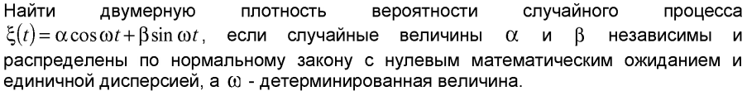
2. 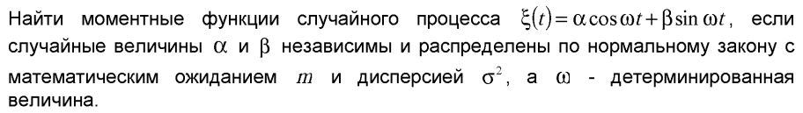
3. 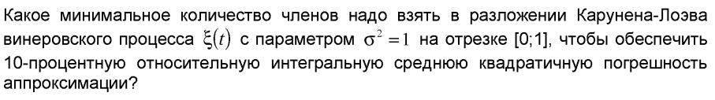

Примеры вопросов для опроса:
1. Дискретные цепи Маркова: определения, основные свойства, примеры.
2. Теорема о стационарном распределении. Эргодичность
3. Ветвящиеся процессы: определение. Производящие функции: основные свойства. Производящая функция ветвящегося процесса

Примеры тем групповых дискуссий:
Не предусмотрены
Тематика индивидуальных проектов:
Не предусмотрены
Тематика эссе
Не предусмотрены

Типовые задания для практических занятий
1.
2.

Типовые задания для контрольной работы

11. Учебно-методическое обеспечение дисциплины

11.1. Основная литература
1. Лифшиц, М. А. Случайные процессы — от теории к практике : учебное пособие для вузов / М. А. Лифшиц. — 3-е изд., стер. — Санкт-Петербург : Лань, 2022. — 308 с. — ISBN 978-5-8114-9833-8. — Текст : электронный // Лань : электронно-библиотечная система. — URL: https://e.lanbook.com/book/200411 (дата обращения: 06.10.2022). — Режим доступа: для авториз. пользователей.
2. Меженная, Н. М. Теория случайных процессов: курс лекций / Н. М. Меженная. — Москва : Московский государственный технический университет имени Н.Э. Баумана, 2018. — 80 c. — ISBN 978-5-7038-4900-2. — Текст : электронный // Цифровой образовательный ресурс IPR SMART : [сайт]. — URL: https://www.iprbookshop.ru/115387.html (дата обращения: 06.10.2022). — Режим доступа: для авторизир. пользователей
3. Попов, Е. А. Общая теория связи. Случайные процессы непрерывного времени: сборник задач и упражнений: практикум / Е. А. Попов. — Санкт-Петербург : Санкт-Петербургский политехнический университет Петра Великого, 2018. — 52 c. — ISBN 978-5-7422-6143-8. — Текст : электронный // Цифровой образовательный ресурс IPR SMART : [сайт]. — URL: https://www.iprbookshop.ru/83302.html (дата обращения: 06.10.2022). — Режим доступа: для авторизир. пользователей
4. Хрущева, И. В. Основы математической статистики и теории случайных процессов : учебное пособие / И. В. Хрущева, В. И. Щербаков, Д. С. Леванова. — Санкт-Петербург : Лань, 2022. — 336 с. — ISBN 978-5-8114-0914-3. — Текст : электронный // Лань : электронно-библиотечная система. — URL: https://e.lanbook.com/book/210386 (дата обращения: 06.10.2022). — Режим доступа: для авториз. пользователей.

11.2. Дополнительная литература
1. Серебряков А.В. Введение в теорию графов: Учеб. пособие / А.В.Серебряков. – Саратов: Сарат. гос. техн. ун-т, 2009. – 36 с. – ISBN 978-5-7433-2082-0 URL: http://techn.sstu.ru/new/SubjectFGOS/InsertStatistika.aspx?IdResurs=6260&rashirenie=doc (дата обращения: 26.08.2022). — Режим доступа: для авторизир. пользователей
2. Исследование операций. Избранные главы: учеб. пособие / А.В. Крысько, А.В. Серебряков, Ю.Н. Нагар. Саратов: Сарат.гос. техн. ун-т, 2014. 52 с. ISBN 978-5-7433-2764-5 URL: http://techn.sstu.ru/WebLib/22376.pdf (дата обращения: 26.08.2022). — Режим доступа: для авторизир. пользователей
3. Серебряков А.В. Элементы комбинаторного анализа в задачах теории вероятностей и моделях случайных графов: учебное пособие / А.В.Серебряков, В.В.Новиков, Ю.Н.Нагар. – Энгельс: Изд-во ЭТИ (филиал) СГТУ имени Гагарина Ю.А., 2019. 52 с. ISBN 978-5-9907991-9-6 URL: http://techn.sstu.ru/WebLib/30297.pdf (дата обращения: 26.08.2022). — Режим доступа: для авторизир. пользователей

11.3. Нормативно-правовые акты и иные правовые документы
Не используются

11.4 Перечень электронно-образовательных ресурсов
1. Учебно-методические материалы по дисциплине «Дополнительные главы математики» (электронный образовательный ресурс размещен в ИОС ЭТИ (филиал) СГТУ имени Гагарина Ю.А. http://techn.sstu.ru/new/SubjectFGOS/Default.aspx?kod=35 )
2. Сайт ЭТИ (филиал) СГТУ имени Гагарина Ю.А. http://techn.sstu.ru

11.5 Электронно-библиотечные системы
1. ЭБС «IPRbooks» https://www.iprbookshop.ru
2. ЭБС «Лань» https://e.lanbook.com
3. ЭБС «elibrary» https://elibrary.ru
4. ЭБС «КОНСУЛЬТАНТ СТУДЕНТА» https://www.studentlibrary.ru

11.6. Ресурсы информационно-телекоммуникационной сети «Интернет»
1. https://openedu.ru - Национальный проект открытого образования
2. https://demonstrations.wolfram.com - Wolfram Demonstrations Project

11.7. Печатные и электронные образовательные ресурсы в формах, адаптированных для студентов с ограниченными возможностями здоровья (для групп и потоков с такими студентами)
1. Адаптированная версия ЭБС «Консультант студента», для использования инвалидами и лицами с ограниченными возможностями здоровья
Обучающиеся из числа инвалидов и лиц с ОВЗ обеспечены печатными и (или) электронными образовательными ресурсами в формах, адаптированных к ограничениям их здоровья.

12. Информационно-справочные системы и профессиональные базы данных
Обучающимся обеспечен доступ (удаленный доступ), в том числе в случае применения электронного обучения, дистанционных образовательных технологий, к современным профессиональным базам данных и информационным справочным системам.

12.1 Перечень информационно-справочных систем
1. Справочная правовая система «Консультант Плюс».

12.2 Перечень профессиональных баз данных
1. https://openedu.ru - Национальный проект открытого образования
2. https://demonstrations.wolfram.com - Wolfram Demonstrations Project

12.3 Программное обеспечение
Образовательный процесс по дисциплине обеспечен необходимым комплектом лицензионного и свободно распространяемого программного обеспечения, в том числе отечественного производства (подлежит обновлению при необходимости).

- Лицензионное программное обеспечение
операционная система Windows-7
- Свободно распространяемое программное обеспечение
пакет офисных приложений LibreOffice 7.4.0
Каждый обучающийся в течение всего периода обучения обеспечивается индивидуальным неограниченным доступом к электронно-библиотечной системе и электронной информационно-образовательной среде.

13. Материально-техническое обеспечение
Образовательный процесс обеспечен учебными аудиториями для проведения учебных занятий лекционного типа, занятий семинарского типа, групповых и индивидуальных консультаций, текущего контроля и промежуточной аттестации, помещениями для самостоятельной работы студентов.
Учебные аудитории оснащенны оборудованием и техническими средствами обучения, которые включают в себя учебную мебель, комплект мультимедийного оборудования, в том числе переносного (проектор, экран).
Помещения для самостоятельной работы обучающихся оснащены компьютерной техникой с возможностью подключения к сети «Интернет» и обеспечением доступа в электронную информационно-образовательную среду ЭТИ (филиал) СГТУ имени Гагарина Ю.А.

Рабочую программу составил ________ «___»______________/_________/

14. Дополнения и изменения в рабочей программе

Рабочая программа пересмотрена на заседании кафедры
«____»_________ 20 ___ года, протокол № _________

Зав. кафедрой _______________/_____________/

Внесенные изменения утверждены на заседании УМКС/УМКН
«_____»_________ 20 __ года, протокол № ____
Председатель УМКН ________/______________/

В данном разделе приводятся примеры оценочных средств

